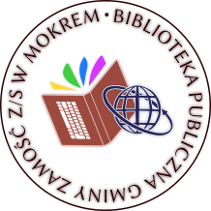
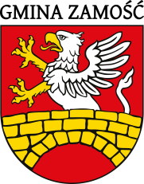

LISTA OSÓB NAGRODZONYCH
W XVIII EDYCJI KONKURSU PLASTYCZNEGO
„ANIOŁY, ANIOŁKI, ANIOŁECZKI”
pod patronatem Wójta Gminy Zamość

Nagrodzeni:

SP W ŻDANOWIE
- Gabriela Adamowicz
- Milena Madej
- Kornelia Omiotek
- Lena Szpyra
- Gabriela Czerniak
- Emilia Gałan
- Alan Herbin
- Stanisław Łagoda
- Franciszek Sobczak
- Bartłomiej Sowa
- Amelia Adamska
- Julia Soboń
- Ernest Kwapisz
- Oskar Mołdoch
- Karol Pawłowski
- Sara Księżyk
- Piotr Pawluk
- Wiktor Waga
- Wiktor Świstowski
- Hanna Litwińczuk
- Szymon Wiśniewski
- Kinga Bielińska
- Filip Luchowski
- Lena Karabiowska
- Gabriela Sadło
- Igor Bodys
- Natalia Grechuta
- Emilia Helman
- Julian Madej
- Amelia Herbin
- Wiktoria Wiśniewska
- Anna Dybioch
- Lena Greszta
- Zuzanna Karabiowska
- Amelia Szewczuk
- Judyta Pawelczyk

